https://www.lalibre.be/belgique/societe/2024/06/05/noblesse-et-politique-aux-elections-la-particule-ne-fait-pas-le-bonheur-mais-elle-y-contribue-BJTD3HQBABA2VJU3YS7NNGRS7M/
Noblesse et politique : aux élections, la particule ne fait pas le bonheur, mais elle y contribue
Les données chiffrées le montrent : les nobles ou noms à particule se révèlent, pour les partis bruxellois, de gros faiseurs de voix. Mais comment s'y prennent-ils?



Adrien de MarneffeJournaliste politique

- • • Publié le 05-06-2024 à 06h39
- Mis à jour le 06-06-2024 à 17h05
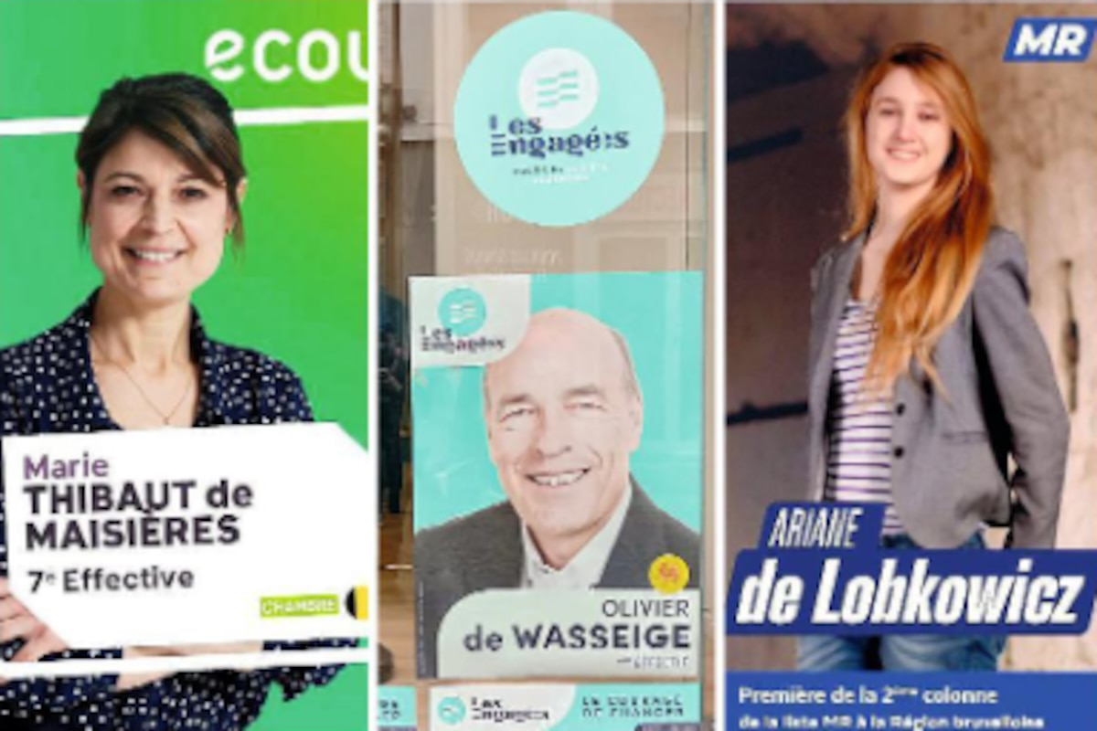
Noblesse et politique : aux élections, la particule ne fait pas le bonheur, mais elle y contribue ©La Libre
Deux mille voix de préférence suffisent souvent largement, en Région Bruxelles Capitale, pour devenir l'un des 89 députés de l'assemblée. Le réseau d'un candidat, alors qu'il serait en partie dilué dans la masse électorale au Parlement wallon, flamand et fédéral, peut faire la différence entre un candidat malheureux et un élu dans l'élection bruxelloise. Dans cet exercice, une frange de la population bruxelloise semble tirer son épingle du jeu : la noblesse.
Au point qu'une forme de croyance bien ancrée existe au sein de l'hémicycle bruxellois. "On entend souvent dire que faire partie de la noblesse, c'est environ 2 500 voix acquises, de base, en Région bruxelloise", résume un député libéral, en grossissant le trait. L'affirmation chiffrée, en analysant les résultats des personnalités issues de la noblesse, ne se vérifie pas.

De gros faiseurs de voix
Un fait paraît toutefois indiscutable : les nobles se révèlent, pour les partis bruxellois, de gros faiseurs de voix.
En 2019, parmi les cinq partis francophones qui ont obtenu des représentants au Parlement bruxellois et à la Chambre, La Libre a dénombré 25 candidats bruxellois issus de la noblesse ou avec noms à particule. Six d'entre eux ont été élus au Parlement bruxellois, un à la Chambre. Plus surprenant : 20 d'entre eux ont obtenu un score égal ou meilleur, en ordre de classement, à leur place sur la liste.
C'est au MR qu'ils étaient les plus nombreux (7), devant le CDH (6), suivi de Défi et Ecolo (5 chacun) et du PTB (2). Le PS n'en comptait pas sur ses listes.
Certains succès sont assez spectaculaires. Anne-Charlotte d'Ursel (MR) n'était que 7e de la liste régionale en 2019, mais a obtenu le 4e score. Chez Ecolo, Barbara de Radiguès a réalisé le 6e score d'Ecolo à la Région, en partant de la 10e place.
Jonathan de Patoul (Défi), primo candidat à la Région en 2019, a quant à lui obtenu le 9e score de la liste régionale depuis la 24e place. Ariane de Lobkowicz, toujours sur la liste amarante, n'était que 48e mais a été élue avec… le 5e score. Elle est depuis passée au MR.
Plusieurs nouveaux candidats issus de la noblesse (parfois française) ont rejoint les listes en vue des élections de juin, comme Marie Thibaut de Maisières et Vivien Henry de Frahan (Ecolo), ou encore Ludivine de Magnanville (Défi).
"Par leur milieu, les personnes issues de la noblesse disposent d'un entregent et d'une éducation d'excellente qualité. Cela leur confère un capital culturel qui les aide en politique, pour avoir les codes du milieu, mais aussi pour l'expression orale et écrite. Il y a aussi le volet carnet d'adresses", observe Caroline Sagesser, politologue au Crisp.
Geoffroy Coomans de Brachène (MR), député bruxellois, revient sur sa première campagne. "J'avais 23 ans et mes parents ne voyaient pas mon engagement d'un bon œil. J'étais 36e sur 43 à Bruxelles-ville, on me disait tu n'as aucune chance de passer. J'ai finalement fait plus de voix que certains députés… Mon nom, mon réseau, a sûrement joué un petit rôle ou fait la petite différence", reconnaît-il.
Car ni le nom, ni la particule, ne font, pris isolément, de miracles. Comme pour chaque candidat, le score électoral dépend d'un mélange de facteurs. Quels sont-ils ? Tentons de les énumérer.
Le réseau familial.
"Il existe une tradition, au sein de la noblesse, qui veut qu'on développe son réseau et cela peut avoir un impact électoral", souligne Christophe De Beukelaer, tête de liste des Engagés pour la Région bruxelloise qui a participé à la confection des listes. "Mais attention, ce n'est clairement pas le nom ou la particule qui font qu'on recrute un candidat. Nous sommes universalistes chez Les Engagés et j'encourage toujours mes candidats à aller parler dans tous les milieux."
"Jeunes issus d'une même tradition"
La notoriété personnelle, ou familiale.
Chez Défi, certains candidats issus de la noblesse ont ainsi décidé, en 2019, de faire campagne ensemble. Jonathan de Patoul, fils de l'ex-député Serge de Patoul, avait rédigé un courrier commun, avec deux autres primo-candidats : Ariane de Lobkowicz, fille de l'ancien échevin Ucclois et député bruxellois Stéphane de Lobkowicz, et Nicolas Harmel, petit-fils du comte Pierre Harmel, Premier ministre entre 1965 et 1966. Ces trois candidats, dans un courrier envoyé à leur réseau, s'étaient alors présentés comme des "jeunes issus d'une même tradition".
La noblesse, c'est un réseau comme un autre. Comme chaque candidat, quand on se lance en politique, on vise d'abord sa propre communauté.
Jonathan de Patoul (Défi), député bruxellois
"La noblesse, c'est un réseau comme un autre. Comme chaque candidat, quand on se lance en politique, on vise d'abord sa propre communauté", nous glisse Jonathan de Patoul.
Parce qu'un candidat porte un certain nom, certains électeurs, qui ne sont pas forcément issus de l'aristocratie, vont supposer qu'il soutiendra certaines valeurs, comme la défense de la Belgique, la monarchie, les valeurs chrétiennes etc."
Geoffroy Coomans de Brachène (MR), député bruxellois.
"Il est normal de cibler un groupe auquel on appartient et dont on est proche quand on mène une campagne électorale. Ceci étant dit, alors qu'on parle souvent des idées politiques, il y a un élément que peu de candidats évoquent : la question des valeurs. Ces valeurs, réelles ou supposées, sont un élément moteur pour certains électeurs", ajoute Geoffroy Coomans de Brachène.
"Si un électeur m'accorde son suffrage, ce n'est pas parce que mon aïeul a été l'un des fondateurs de la Belgique. J'en suis fier mais cela ne me rend pas plus crédible ni plus intelligent. Par contre, parce qu'un candidat porte un certain nom, certains électeurs, qui ne sont pas forcément issus de l'aristocratie, vont supposer qu'il soutiendra certaines valeurs, comme la défense de la Belgique, la monarchie, les valeurs chrétiennes etc. On m'a déjà dit, aussi : si je vote pour toi et Alexia Bertrand, je sais que vous n'irez pas taper dans la caisse."
La manière de mobiliser le réseau existant.
Le carnet mondain, qui permet d'ordinaire d'envoyer des cartes de vœux ou encore d'inviter des personnes à une fête, fait également figure d'outil précieux pour un politique. Cet annuaire généalogique, mis à disposition de ses membres uniquement, comprend 14 000 rubriques (Ndlr : chaque rubrique comprend une personne ou un noyau familial), soit plus de 40 000 personnes au total, dont une partie significative réside en Région bruxelloise. Plusieurs candidats issus de la noblesse l'utilisent durant leur campagne pour envoyer leurs courriers, flyers, et autres documentations électorales.
Le carnet mondain, pour cibler les électeurs
"Le carnet mondain permet de disposer des adresses postales, des personnes que nous souhaitons contacter. C'est une manière de cibler les électeurs, puisqu'il n'est pas possible d'envoyer un courrier à tout Bruxelles. Lors de ma première campagne, j'ai ainsi envoyé un courrier sous format papier assez général, en commençant d'abord par ma commune (Woluwe-Saint-Pierre), et les gens que je connais", pointe Jonathan de Patoul.

Les salons politiques, une méthode de campagne fort prisée de la noblesse et de la haute bourgeoisie.
Dans l'exercice, Alexia Bertrand (Open VLD/MR) fait figure de référence, la libérale ayant élargi la pratique bien au-delà de son réseau initial. "Au début de ma carrière politique, j'envoyais des invitations à des salons à mon réseau d'amis créé au long de ma vie, que ce soit par les scouts, l'école des enfants, les voisins…", souligne Alexia Bertrand. "On propose une rencontre, puis ces personnes invitent des amis à la suivante, et cela crée un cercle vertueux. Il y a un effet levier. À force, cela m'a permis de rencontrer des gens dans les communes où j'ai moins de relais. Mais ce n'est qu'une stratégie de campagne parmi d'autres, avec les affiches, les courriers au réseau, les marchés. L'avantage des salons, c'est qu'on fait campagne en équipe, ce qui est très agréable. "
Les salons de la Secrétaire d'État fédérale au Budget sont devenus particulièrement prisés. Y être invité permet à l'heureux élu de rencontrer plus rapidement une partie des forces vives économiques de la capitale, et de développer plus rapidement un réseau parmi les personnalités qui comptent.
C'est d'ailleurs dans l'une de ces réunions qu'elle a introduit pour la première fois Youssef Handichi, ancien député PTB passé au MR, à un groupe de personnalités du monde des affaires. Elle y a aussi coopté, lors de la précédente campagne, des candidats comme David Leisterh, aujourd'hui en lice pour la Ministre-présidence bruxelloise, et invité aussi Aurelie Czekalski, Audrey Henry, Jonathan Bierman, Loubna Azghoud, Viviane Teitelbaum, la présidente des jeunes MR Laura Hidalgo, ou encore des candidats Open VLD comme Frédéric De Gucht etc...
La stratégie de campagne.
Geoffroy Coomans de Brachène a couplé le vote pour sa candidature au soutien à une bonne œuvre. Il s'était ainsi engagé à planter deux arbres pour chaque vote obtenu, un en Belgique et un en Afrique, en 2019. "Au total, 6520 arbres ont été plantés", assure le député, qui renouvellera l'opération après le 9 juin.
La stratégie de Stéphane de Lobkowicz
Ariane de Lobkowicz (passée depuis au MR) et Jonathan de Patoul, se sont quant à eux, astucieusement, arrangés pour obtenir une place côte à côte, en bas des deux premières colonnes sur la liste régionale de 2019. La stratégie, imaginée par l'ex-échevin ucclois Stéphane de Lobkowicz, qui passe pour un fin stratège électoral, visait à tirer profit d'une place a priori défavorable, pour faire en sorte d'être visuellement aisément identifiables pour les électeurs.
"L'une de mes connaissances s'était lancée au PS, mais il n'a pas été suivi par son réseau et cela n'a pas fonctionné."
Geoffroy Coomans de Brachène (MR), député bruxellois
Le score électoral, en résumé, résulte d'une conjonction de facteurs et de comportements. Si la particule peut être un avantage au MR ou chez Défi, elle peut se révéler contreproductive au PTB ou au PS. "L'une de mes connaissances s'était lancée au PS, mais elle n'a pas été suivie par son réseau et cela n'a pas fonctionné", souligne Geoffroy Coomans de Brachène.
Une niche sociétale, comme les francs-maçons
"La noblesse, c'est une niche sociétale à Bruxelles, comme il y en a d'autres : les francs-maçons, les indépendants, les médecins, les avocats etc.", résume une élue bruxelloise. "Pour un parti, cela a du sens de compter sur ses listes un membre de l'aristocratie, pour capter une partie de cet électorat. Cela a donc un impact, même s'il est limité. Mais quand on monte plus haut dans les places, il faut nécessairement élargir sa base électorale et dépasser cette niche."

